课程编号
得分 | 教师签名 | 批改日期
深 圳 大 学 实 验 报 告

课程名称： 大学物理实验（二）
实验名称： 光栅光谱仪的使用
学 院： 机电与控制工程学院
指导教师：
实验时间： 2021 年 11 月 8 日
提交时间： 2021-11-15

一、实验目的
1、光谱学的基础知识；
2、了解光栅光谱仪的工作原理；
3、掌握利用光栅光谱仪进行光谱测量的技术。

二、实验原理
1.色散—光栅
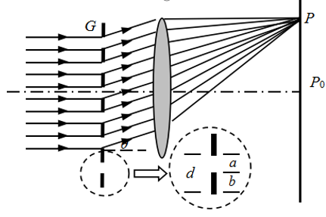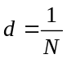
图一：光栅的衍射
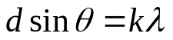，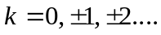(1)
k相同时波长不同衍射角就不同，产生色散
- 光栅的两个重要特性：
- 分辨本领
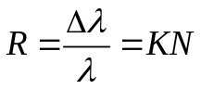
(2)K越大，N越多，R分越大，可分辨的△λ 越小

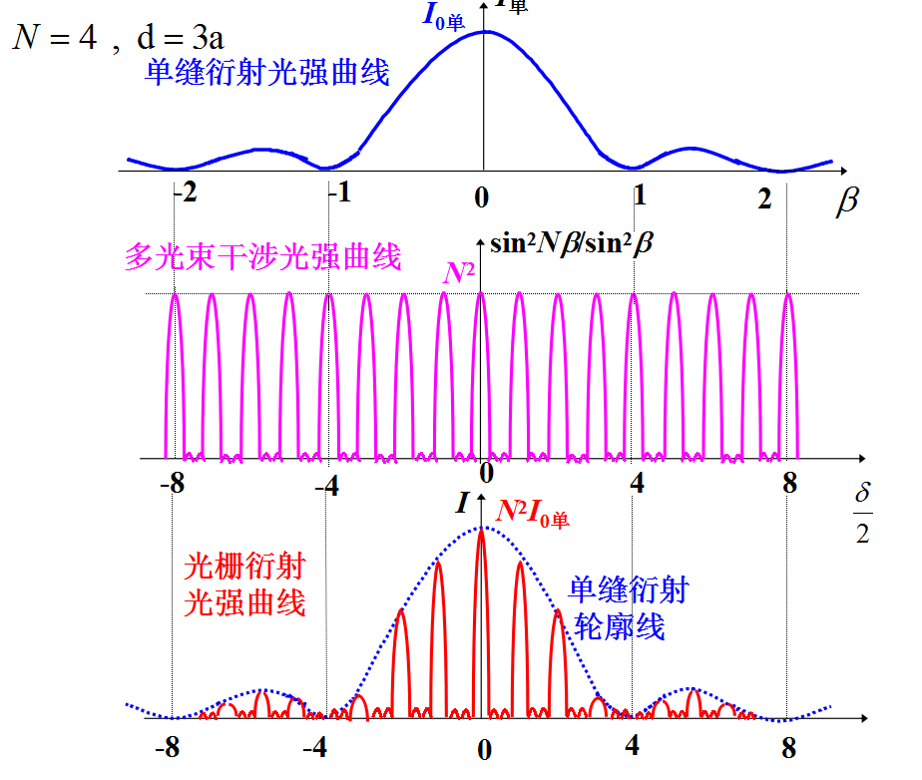
（图2：光栅衍射图）
K越大，光强越弱，检测越困难
刻线多光谱分辨率高，刻线少光谱覆盖范围宽
- 角色散
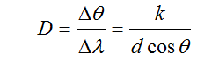（3）
角色散描述了分光元件将光谱散开能力的大小
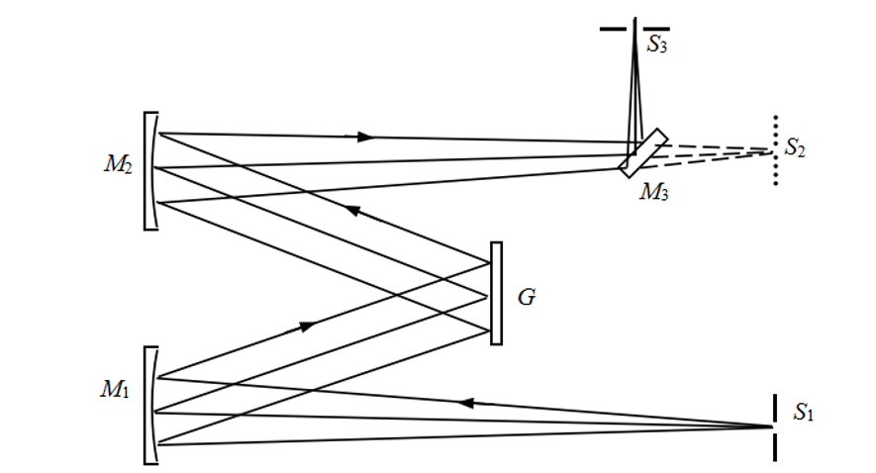
（光栅光谱仪示意图）

三、实验仪器
光栅光谱仪

四、实验内容
1实验设置
1.1将汞灯下端铜柱对准入射狭缝下的铜柱保证高度一致。
1.2将出射狭缝调节至0.1mm，将入射狭缝调节致0.4mm。
1.3确保电控箱的负高压旋钮逆时针旋至最小值。
2、开机与系统复位
确认光谱仪已经正确连接并打开电源。执行光栅光谱仪的操作程序。若光出现图1画面，请检查电控箱电源开关与USB接线，确认开关打开接线正常后，单击“确定”按钮，出现图2画面，提示进行系统复位。根据提示，按“确定”按钮，即进入仪器系统复位。等待约5-7分钟
3 汞灯谱线校准
3.1将负高压调节至240左右，点击光谱扫描。
3.2扫描完成后，点击峰值检索，系统将当前图谱中一定范围内的峰值检索出来。
3.3在对话框中输入系统值与实际波长值的差值，点击确定即可。
4 钨灯谱线测量
4.1将钨灯放置在入射狭缝处，将负高压调节至240~260左右，点击光谱扫描。
4.2扫描完成后，点击数据处理，点击检索数据，数据列表，然后右键复制所有数据（指读当前图谱文件所有的强度数据检索并将结果显示出来），导入至EXL中。
4.3保存文件后装入玻璃片，然后重复4.1和4.2步骤。
5 退出系统与关机
5.1当系统测试结束后，将入射狭缝调节至0.1mm左右，将电控箱的负高压旋钮逆时针旋至最小值。点击菜单栏中“文件\退出系统”，按照提示关闭电源退出仪器操作系统。

五、数据记录
实验数据记录部分如下
序号 | 波长 | 测量值 | 序号 | 波长 | 测量值
0 | 200 | 6 | 0 | 200 | 6
1 | 201 | 6 | 1 | 201 | 6
2 | 202 | 6 | 2 | 202 | 6
3 | 203 | 6 | 3 | 203 | 6
4 | 204 | 6 | 4 | 204 | 6
5 | 205 | 6 | 5 | 205 | 6
6 | 206 | 6 | 6 | 206 | 6
7 | 207 | 6 | 7 | 207 | 5
8 | 208 | 6 | 8 | 208 | 6
9 | 209 | 6 | 9 | 209 | 5
10 | 210 | 6 | 10 | 210 | 5
11 | 211 | 6 | 11 | 211 | 5
12 | 212 | 6 | 12 | 212 | 5
13 | 213 | 6 | 13 | 213 | 5
14 | 214 | 6 | 14 | 214 | 5
15 | 215 | 6 | 15 | 215 | 5
16 | 216 | 6 | 16 | 216 | 5
17 | 217 | 6 | 17 | 217 | 5
18 | 218 | 6 | 18 | 218 | 5
19 | 219 | 6 | 19 | 219 | 5
20 | 220 | 6 | 20 | 220 | 5
21 | 221 | 6 | 21 | 221 | 5
22 | 222 | 6 | 22 | 222 | 5
23 | 223 | 6 | 23 | 223 | 5
24 | 224 | 6 | 24 | 224 | 5
25 | 225 | 6 | 25 | 225 | 5
26 | 226 | 6 | 26 | 226 | 5
27 | 227 | 6 | 27 | 227 | 5
28 | 228 | 6 | 28 | 228 | 5
29 | 229 | 6 | 29 | 229 | 5
30 | 230 | 6 | 30 | 230 | 5
31 | 231 | 6 | 31 | 231 | 5
32 | 232 | 6 | 32 | 232 | 5
33 | 233 | 6 | 33 | 233 | 5

六、数据处理

1.溴钨灯的放置玻璃片前后光谱图如下图一

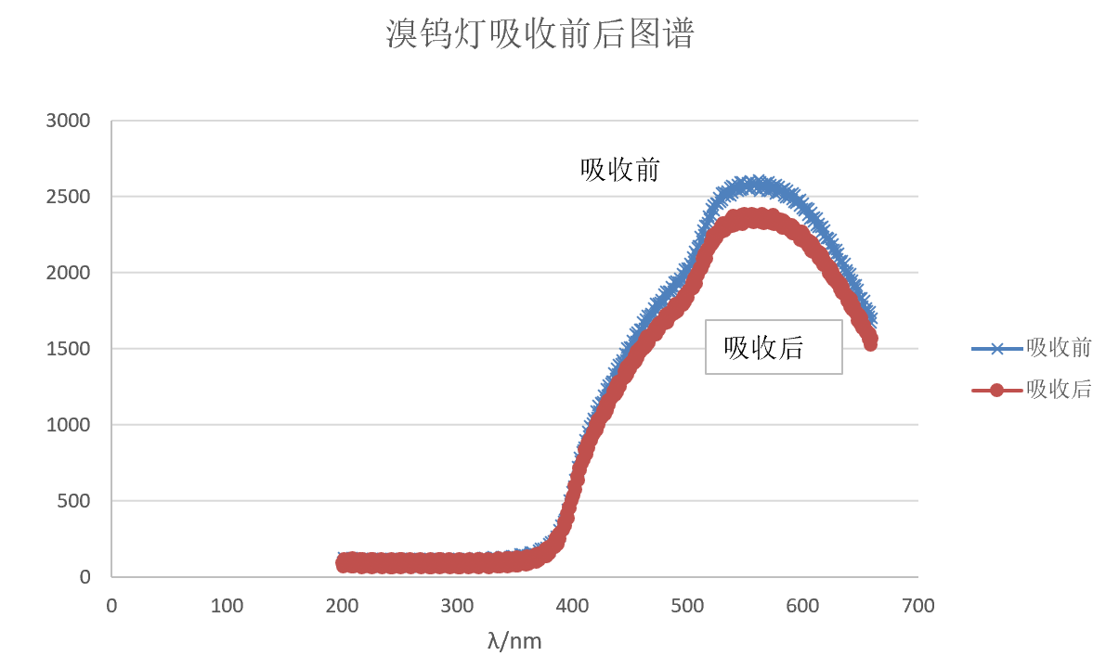
图一
2.吸收率随波长的变化如下图二

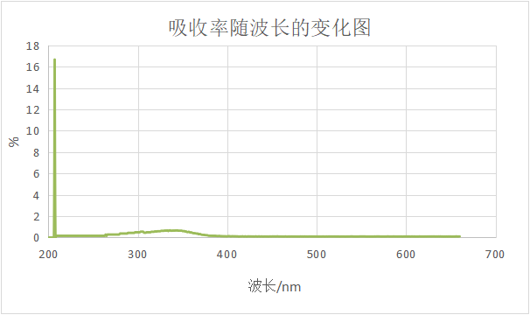
图2

七、结果陈述

钨灯光谱图能量会随波长的增加先增加后下降，放置玻璃后同一波长的能量也会下降。
吸收率在210附近较高，其他区域吸收率较低。

八、实验总结与思考题

通过本次实验运用光栅光谱仪测量了放置玻璃片前后钨灯的谱线，绘制了钨灯的防止玻璃前后光谱图，绘制了其吸收率随波长变化图。

思考题：
- 查找相关资料,阐述光谱定性分析的基本原理,说明光谱定性分析的过程
光谱定性分析的基本原理是：由于各种元素的原子结构不同，在光源的激发下，可以产生各自的特征谱线，其波长是由每种元素的原子性质决定的，具有特征性和唯一性，因此可以通过检查谱片上有无特征谱线的出现来确定该元素是否存在。包含三个主要 过程：①能源提供能量；②能量与被测物质 相互作用；③产生被检测讯号。
- 设计外部入射光路,能够接收并扫描太阳光的光谱。
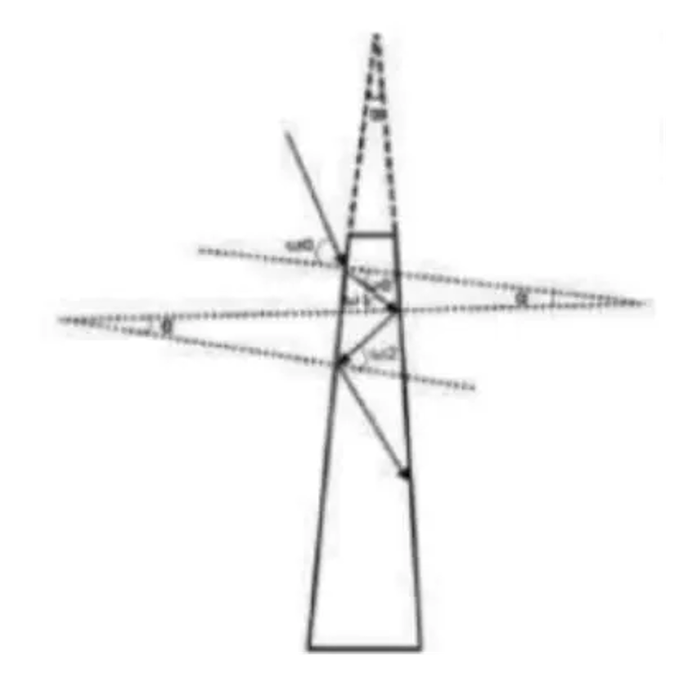
(外部入射光路图）

指导教师批阅意见：

成绩评定：
预习  （20分） | 操作及记录  （40分） | 数据处理  (20分) | 结果陈述  (10分) | 思考题  (10分) | 报告整体  印 象 | 总分

